ВПТШ Ужице
ОБРАДА РЕЗАЊЕМ
Октобар 2014

Резултати испита

На усмени део испита у октобарском испитном року позива се :

1. 6/10 Милосављевић Ана
2. 9/11 Томић Миломир
3. 2/11 Николић Стефан
4. 11/11 Вукашиновић Коста
5. 14/05 Секулић Бојан

Обавештавају се студенти да ће моћи сат времена пре испита у октобар2 року да поставе питања која им нису јасна а везана су за писмени део испита.

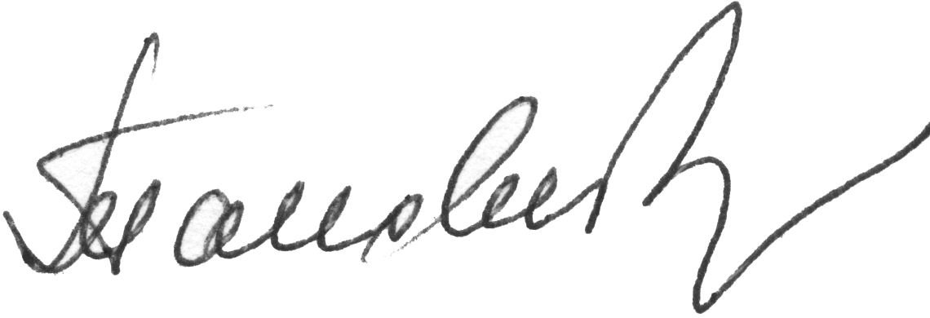

Ужице, 19.09.2014.г.
Предметни наставник
Проф.др Љубодраг Тановић

